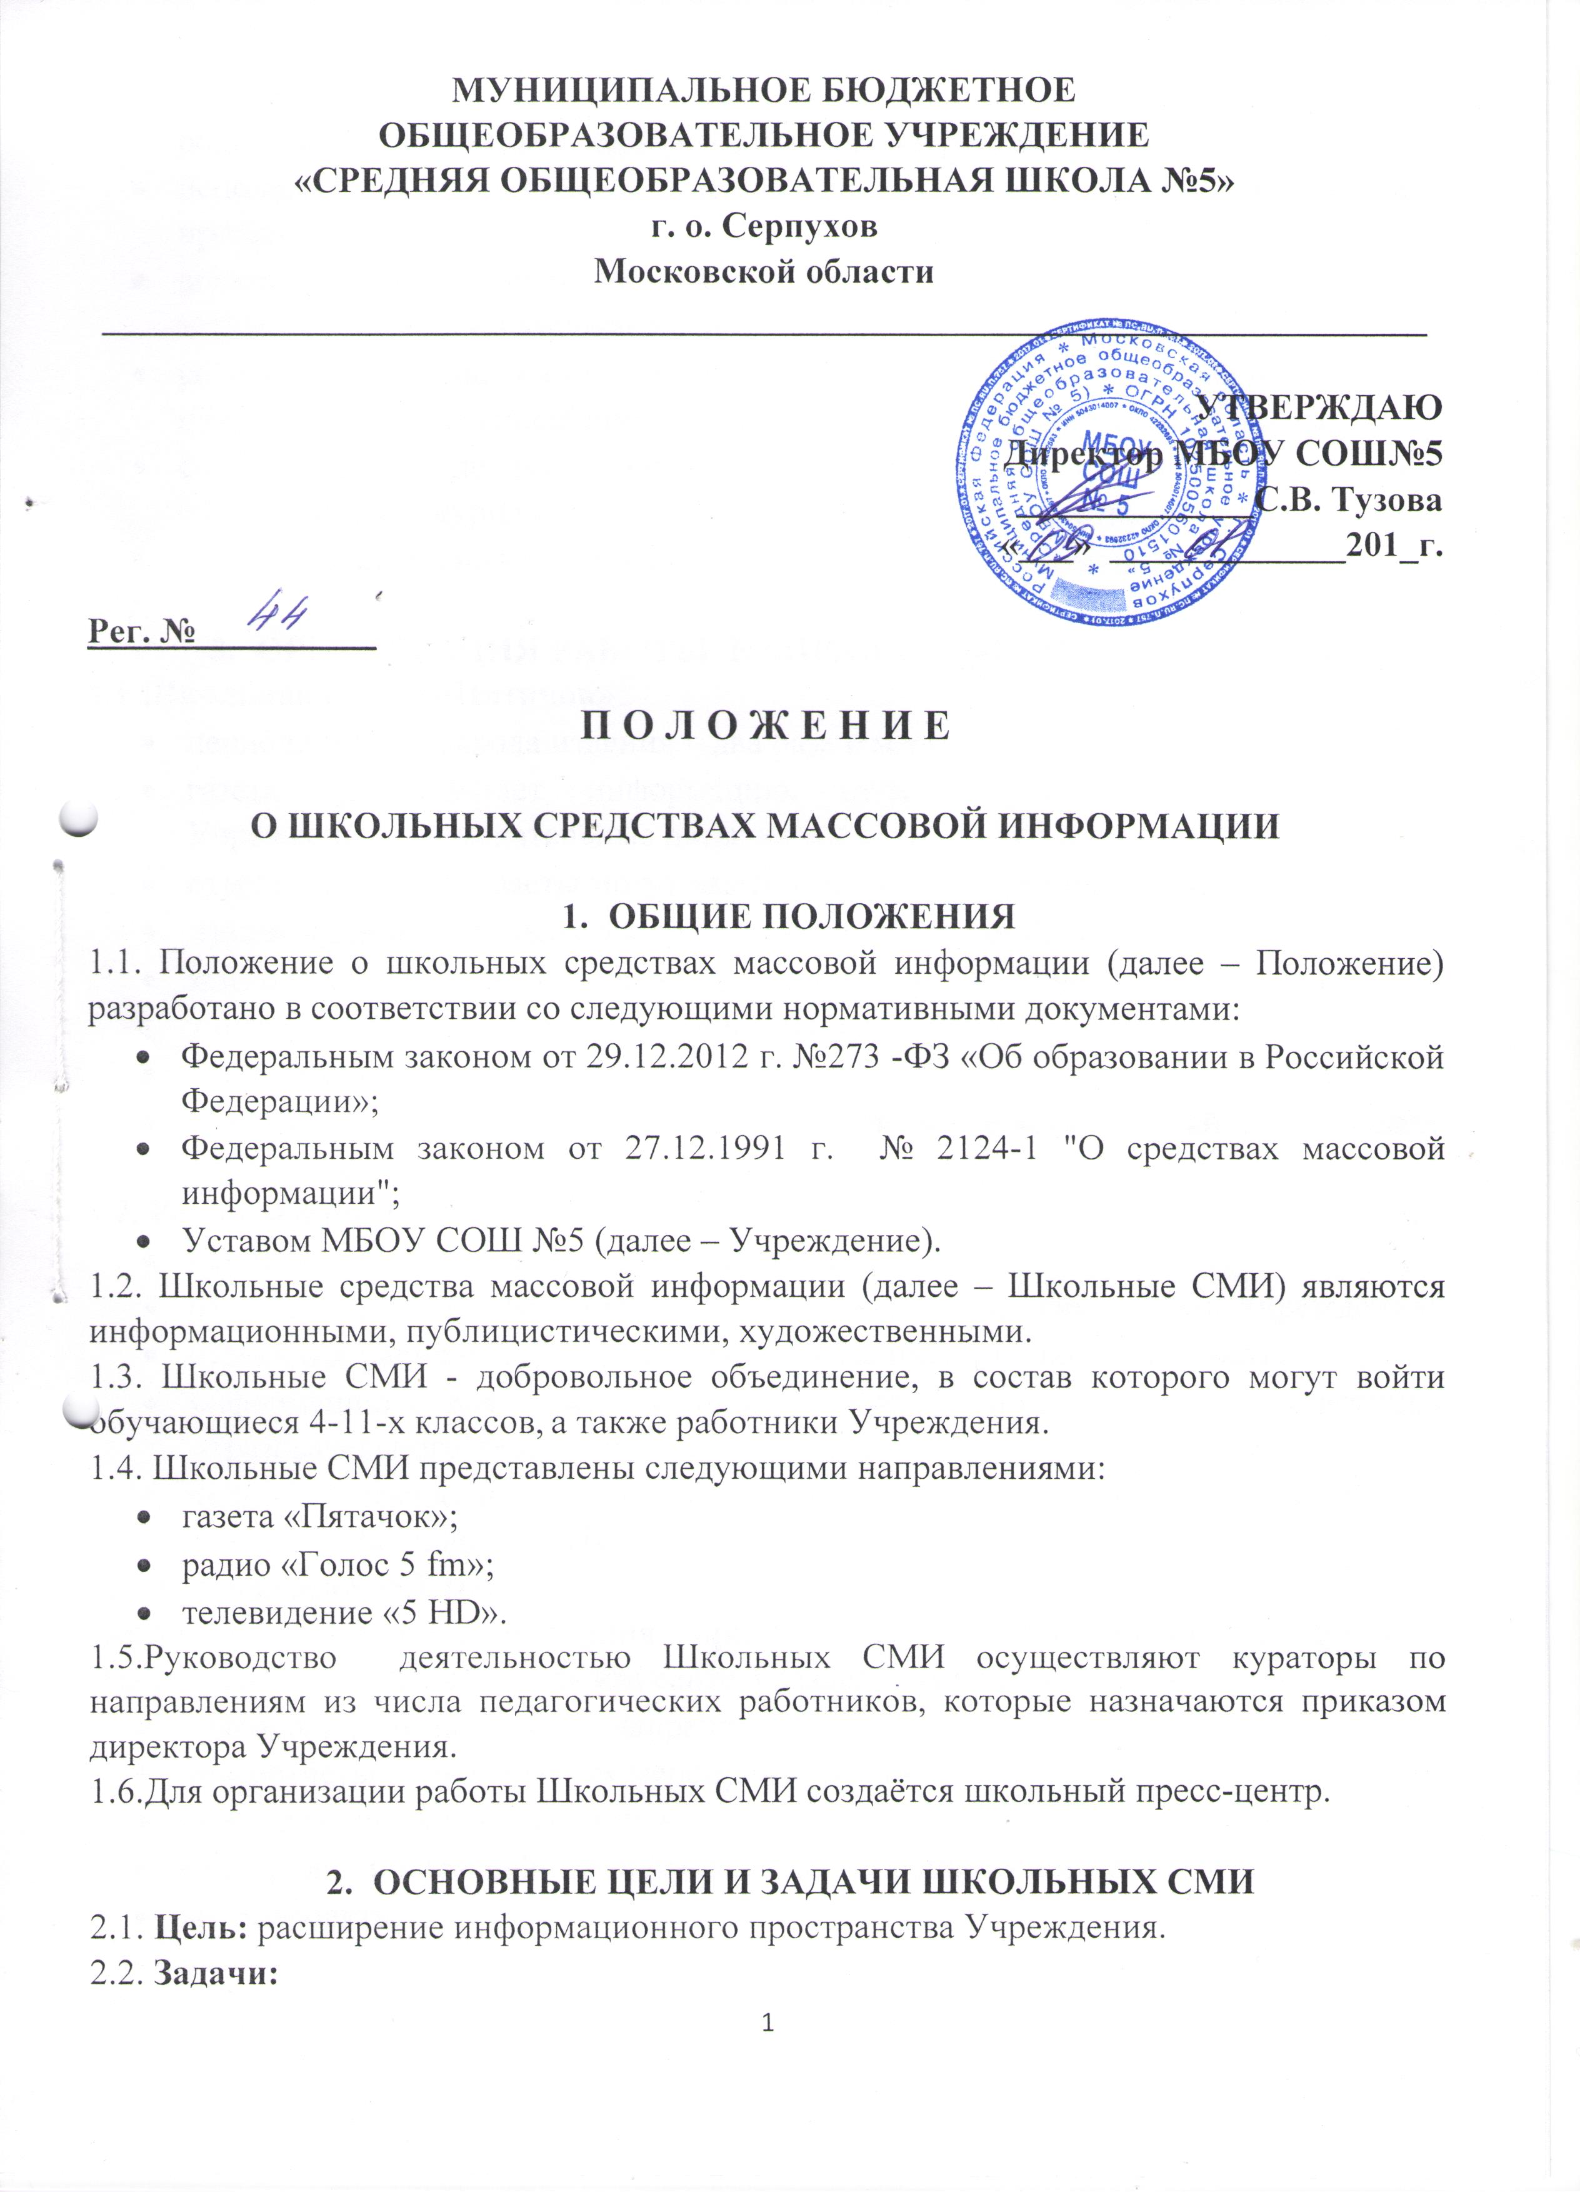
- объединять субъекты учебно-воспитательного процесса (учащиеся, учителя, родители) путем создания единого источника информации;
- использовать современные медиатехнологии в учебно-воспитательном процессе;
- вовлекать детей и подростков в непрерывный процесс активного взаимного медиаобразования и самосовершенствования;
- развивать специальные коммуникативные навыки, творческие и исследовательские способности учащихся для реализации медиапроектов;
- содействовать профессиональной ориентации школьников, знакомить обучающихся с журналистикой и издательской деятельностью;
- освещать социально - значимые вопросы и школьные события.

- ОРГАНИЗАЦИЯ РАБОТЫ НАПРАВЛЕНИЙ ШКОЛЬНЫХ СМИ
3.1.Школьная газета «Пятачок»:
- периодичность выхода издания – два раза в месяц;
- газета предоставляет информацию, отражающую важные события в Учреждении (знаменательные даты, юбилеи, значимые события);
- отдельные номера газеты могут иметь тематическую направленность;
- тираж издания определяется решением редакционной коллегии;
- заметки в газету могут подавать желающие из числа учеников и их родителей, учителей и других работников Учреждения;
- газета распространяется бесплатно;
- электронная версия издания размещается на школьном сайте в разделе «Школьные СМИ».
3.2. Радио «Голос 5 fm»:
- периодичность выпусков – один раз в неделю;
- радиовыпуски содержат информацию о важных событиях в жизни Учреждения;
- отдельные радиовыпуски могут иметь тематическую направленность;
- информацию для радиовыпусков могут подавать все участники образовательного процесса;
- аудио и электронная версия выпусков размещается на школьном сайте в разделе «Школьные СМИ».
3.3. Телевидение «5 HD»:
Деятельность данного направления представлена следующими видеопродуктами, которые размещаются на школьном сайте в разделе «Школьные СМИ»:
- видеоролики тематической направленности;
- видеоотчёты о проведённых мероприятиях, конкурсах;
- профилактические видеоролики;
- видеоролики, посвящённые памятным датам, событиям и т.д.;
- видеопроекты.

- СТРУКТУРА И ФУНКЦИИ ШКОЛЬНОГО ПРЕСС-ЦЕНТРА
В состав школьного пресс-центра входят:
4.1.главный редактор:
- осуществляет общее руководство выпусков Школьных СМИ;
- утверждает концепцию, дизайн, направленность.
4.2.заместитель главного редактора:
- несёт ответственность за достоверность публикуемых материалов;
- организует заседания пресс-центра для обсуждения содержания выпусков;
- отвечает за своевременность выпусков Школьных СМИ;
4.3.корреспонденты, внештатные корреспонденты:
- собирают информацию;
- готовят статьи, заметки, тематические материалы.
4.4. фото и видеокорреспонденты:
- снимают необходимый материал;
- готовят фотографии и видеоматериалы.
4.5.дизайнеры:
- работают над оформлением газеты и видеороликов.
4.6.издательская группа
- осуществляют монтаж видеороликов;
- верстают газету.
4.7.радио и телеведущие:
- работают над озвучиванием радиовыпусков и видеороликов.

- ЗАКЛЮЧИТЕЛЬНЫЕ ПОЛОЖЕНИЯ
5.1.Положение вступает в силу с момента утверждения.
5.2. В Положение могут быть внесены изменения в соответствии изменениями в законодательстве.

